27.04.2020 г.
Подбор и оценка качества сырья, необходимого для приготовления сложных горячих десертов.
В зависимости от того, какие процессы лежат в основе метода или какие свойства используют, классифицируются на:
биохимические;
микробиологические;
товароведно-технологические;
химические;
физические;
Биохимические методы. В основе этих методов лежат биохимические процессы. Как правило, эти методы используются для контроля качества сырья, используемого для производства многих пищевых продуктов; для контроля качества сырья в процессе хранения ; для оценки пищевой и биологической ценности пищевых продуктов; при проведении научно-исследовательских работ.
Микробиологические методы. В основе этих методов лежит жизнедеятельность микроорганизмов.
Микробиологические методы используются для контроля качества сырья, для контроля технологических процессов, технологического оборудования и готовых изделий.
Физиологические (биологические) методы контроля широко используются при разработке новых продуктов питания, при применении новых, нетрадиционных видов сырья, новых пищевых добавок (красителей, ароматизаторов, эмульгаторов и т. п.), новых упаковочных материалов.
Товароведно-технологическими методами определяют степень пригодности продукта, продовольственного сырья для промышленной переработки. Так, при исследовании хлебопекарных свойств муки обязательно проводят пробную выпечку хлеба и определяют в нем объемный выход, цвет и характер корки, пористость, цвет, эластичность мякиша и другие показатели, характеризующие качество хлеба.
Химические методы, как правило, основаны на химических реакциях. Химические методы широко применяются в товароведении для установления химического состава пищевых продуктов и их соответствия требованиям нормативных документов. Этими методами определяют показатели, характеризующие качество сырья, а также изменения, происходящие в пищевых продуктах при транспортировании, хранении и реализации.
Химическими методами в продовольственных товарах определяют содержание минеральных веществ, воды, белка, жира, Сахаров, витаминов, поваренной соли, а также кислотность, кислотные, пере- кисные, йодные числа и другие показатели.
Химические методы, как правило, не нуждаются в каких-либо специальных приборах. Для их выполнения нужны химические реактивы, набор химической посуды, химические стеклянные приборы, технические или аналитические весы.
Технологический процесс приготовления суфле, пудингов, овощных кексов, гурьевской каши, снежков из шоколада.
Суфле́ (фр. soufflé) — блюдо французского происхождения из яичных желтков, смешанных с разнообразными ингредиентами, куда затем добавляются взбитые добела яичные белки. Может быть основным блюдом или сладким десертом. Суфле (от фр. soufflй - воздушный) - это десерт для настоящих гурманов. Суфле (от фр. soufflй - воздушный) - это десерт для настоящих гурманов. Это одно из тех изысканных французских десертов, которые заставляют трепетать от гастрономического удовольствия все вкусовые рецепторы. 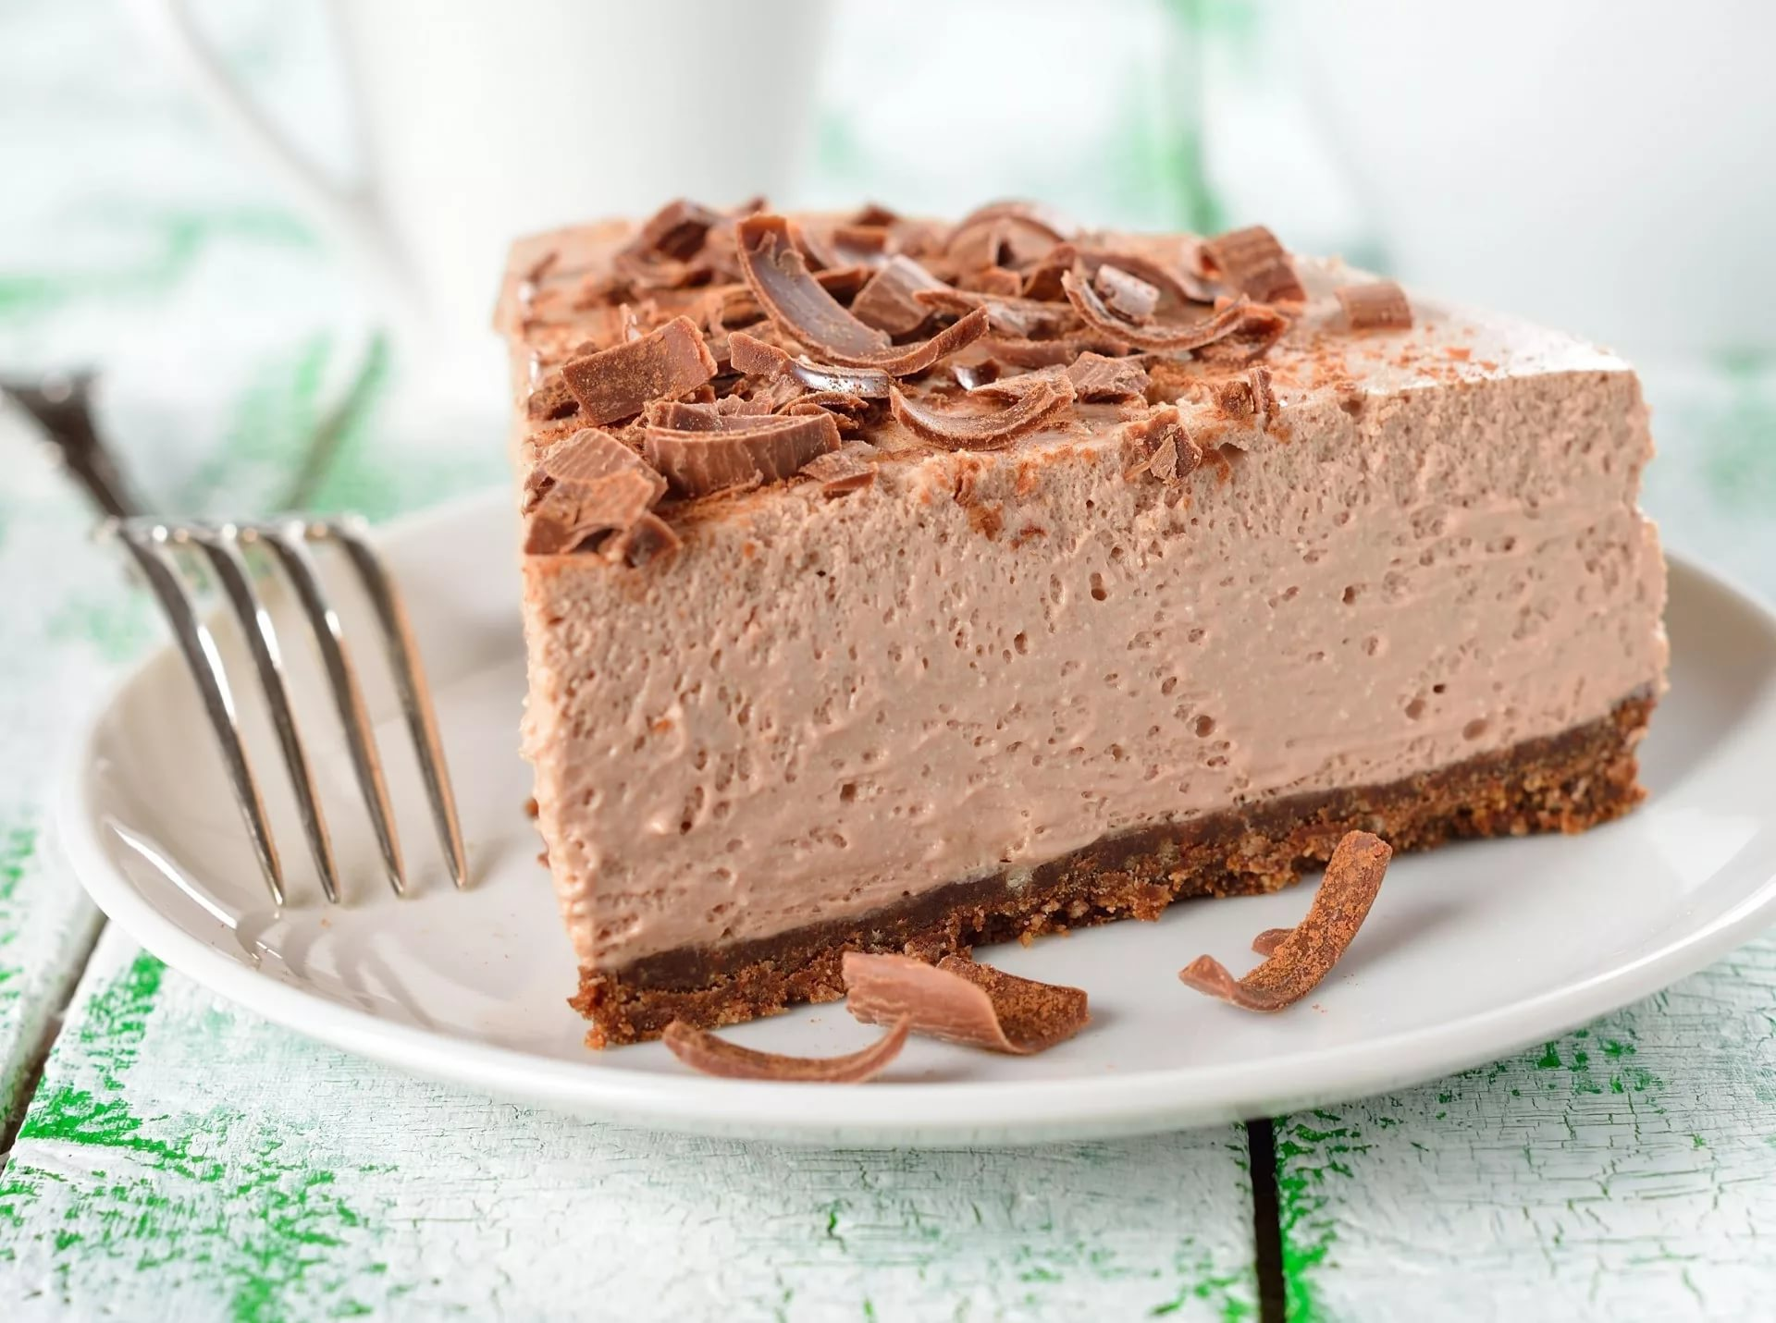
Когда точно было придумано суфле - не известно, но достоверно известно, что родился рецепт этого изысканного кушанья во Франции.
Слово «суфле» переводится с французского языка как «воздушное» и даже как «дыхание» - второй вариант отражает главную особенность этого блюда, каким бы оно ни было: сладким или несладким.
Суфле кушали короли и вельможи, лакомились им придворные дамы, ну а сегодня его готовят все любители нежных и изысканных блюд. Немаловажно, что при всей своей «привилегированности» суфле - блюдо достаточно простое, и процесс его приготовления весьма легок.
Рецептов приготовления суфле на сегодняшний день столько, что всех не счесть, однако некоторые из них пользуются особой любовью и популярностью.
Легкость и воздушность суфле придают хорошо взбитые яичные белки, основу же его составляют желтки, соединенные с разнообразными ингредиентами, измельченными и превращенными в смесь, которая имеет консистенцию сметаны. В качестве основных ингредиентов для десертного суфле служат творог, фрукты, некоторые овощи (морковь) и крупы (рис). Суфле может быть двух видов: запеченное в духовом шкафу и свежее. Первое подают на стол горячим, пока оно не опало, его поливают сладкими сиропами, к нему идут компоты с кусочками фруктов, ликеры. Свежее суфле подают слегка охлажденным, особенно если в него добавлен желатин для сохранения формы. Украшают суфле свежими фруктами, ягодами, кружочком лимона или апельсина, кремом, тертым шоколадом и орехами.
Ассортимент может быть различным. Вот самый основной:
Суфле ванильное, шоколадное, ореховое;
Суфле плодовое или ягодное.
Способ приготовления шоколадного суфле:
Нам потребуется:
- - яйца - 2 шт.
- - сахар - 40 гр.
- - молоко - 40 мл.
- - мука пшеничная в/с - 8 гр.
- - масло сливочное - 2 гр.
- - какао -порошок или шоколад - 5 гр.
- - рафинадная пудра - 5 гр.
Для подачи:
- молоко или сливки - 158/150
Яичные белки охлаждают и взбивают в густую пену. Желтки растирают с сахаром, добавляют муку, растертый шоколад или какао-порошок, разводят горячим молоком и, непрерывно помешивая, проваривают смесь до загустения. Горячую смесь вливают тонкой струйкой при быстром помешивании взбитые белки. Затем приготовленную массу выкладывают в порционные формы для запекания, смазывают маслом, и выпекают в жарочном шкафу в течение 12-15 минут.
Отпускают суфле горячим тотчас же после выпечки в той же порционной форме, посыпав пудрой. Кипяченое холодное молоко или сливки подают в молочнике.
Способ приготовления плодового или ягодного суфле:
- - яйца (белки) - 3 Ѕ шт.
- - сахар - 40 гр.
- - масло сливочное - 2 гр.
- - пюре плодовое или ягодное - 50 гр.
Для подачи:
- - рафинадная пудра - 5 гр
- - молоко или сливки - 158/150 мл.
Пюре проваривают с сахаром до загустения, смешивают с взбитыми белками. Затем приготовленную массу выкладывают в порционные формы для запекания, смазывают маслом, и выпекают в жарочном шкафу в течение 12-15 минут.
Отпускают суфле горячим тотчас же после выпечки в той же порционной форме, посыпав пудрой. Кипяченое холодное молоко или сливки подают в молочнике.
Суфле ванильное.
Яичные желтки влить в сотейник и тщательно растереть с сахаром. Полученную массу соединить с мукой, добавить ваниль, развести горячим молоком и, помешивая деревянной веселкой, проварить смесь до загустения. Приготовленную яично-молочную смесь протереть через сито, а затем соединить со взбитыми белками, хорошо размешать веничком. Мельхиоровую сковороду подмазать сливочным маслом, заваренное суфле уложить горкой. Можно этой же массой нанести рисунок, выпустив ее из бумажной трубочки на уложенное горкой суфле. Выпекать суфле в жарочном шкафу при температуре 200-250°. Подать с молоком, посыпав суфле сахарной пудрой. Яйца 86, сахар 30, молоко 40, мука 8, масло сливочное 2, ванилин 0,05 или ваниль 1/10 палочки, сахарная пудра 5, молоко или сливки 150."
Суфле ореховое. Суфле шоколадное.
Яичные белки охлаждают и взбивают в густую пену. Желтки растирают с сахаром, добавляют муку, ванилин (для суфле ванильного), растертый шоколад или какао-порошок (для суфле шоколадного), измельченный и поджаренный с сахаром миндаль (для суфле орехового), разводят горячим молоком и, непрерывно помешивая, проваривают смесь до загустения. Горячую смесь вливают тонкой струей при быстром помешивании в белки взбитые. Затем приготовленную массу выкладывают на порционную сковороду, смазанную маслом, и выпекают в жарочном шкафу в течение 12-15 мин.
Отпускают суфле горячим тотчас же после выпечки на той же сковороде, посыпав рафинадной пудрой.
Кипяченое холодное молоко или сливки подают в молочнике.

Суфле ягодное.
Духовку предварительно разогреть до 180°С.

Ягоды предварительно разморозить.

Небольшие керамические формочки смазать сливочным маслом, обсыпать сахаром дно и бока и отправить в холодильник.

Размороженные ягоды взбить в однородную массу в блендере, затем протереть через сито.

Крахмал развести в 25 мл воды.

Ягодную массу поместить в небольшую кастрюлю, влить разведенный крахмал и прогревать все на медленном огне до закипания.

Белки взбить в комбайне с 80 г сахара в крепкую пену.

Влить к белкам горячую ягодную массу и продолжать взбивать еще пару минут.

Разложить ягодное суфле в охлажденные формочки и отправить в разогретую духовку на 6–8 минут.
Технология приготовления пудингов.
Пу́динг (англ. pudding) — английское блюдо из теста. Английские пудинги содержат в себе обыкновенно тонко изрубленный говяжий жир. Они заворачиваются в обмазанный маслом холст и варятся в солёной воде; употребляются с вином или соусом. Существуют сладкие пудинги, пудинги с мясом, печёнкой, рыбой, раками, устрицами и овощами.
На протяжении многих столетий у жителей Британских островов на Рождество была на столе особая каша — «плам порридж» (от plum — слива + porridge — каша), сваренная на мясном бульоне. В неё добавляли хлебные крошки, изюм, миндаль, чернослив, мёд и подавали её очень горячей. К началу XIII века это название трансформировалось в плам-пуддинг — одно из главных блюд рождественского стола. Его также называют «пудинг в огне» — перед подачей пудинга на стол его обливают коньяком и поджигают.
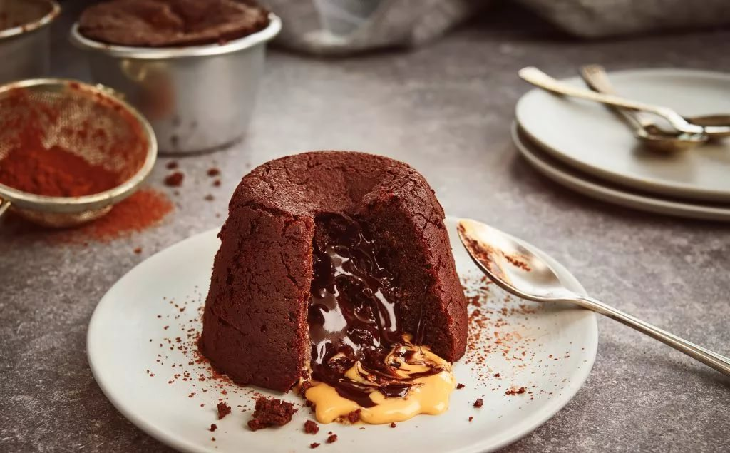
Пудингом также называют густой сладкий десерт. Помимо пудингов из круп и творога, сладкие пудинги готовят из сухарей, яблок, бананов и др.
Для приготовления пудинга сухарного яичные желтки растирают с сахаром, разводят холодным молоком. Яично-молочной смесью заливают ванильные сухари, нарезанные кубиками, и оставляют на 15...20 мин для набухания. Затем к сухарям добавляют изюм, вводят взбитые белки и, осторожно перемешав, заполняют на 2/3 объема подготовленную форму.
Пудинг можно запекать или варить на пару. Для запекания форму смазывают маслом, для варки – маслом и посыпают сахарным песком. Подают пудинг горячим, полив его сладким соусом, или холодным – с молоком или киселем.
В массу для пудингов из плодов (яблочный, банановый, вишневый) вводят крахмалсодержащие продукты: сухари, манную крупу и др. Клейстеризованный крахмал выполняет роль загустителя, способствуя образованию структуры изделия и сохранению его формы. Воздушная фаза белковой пены, расширяясь при тепловой обработке, приводит к увеличению объема пудинга и сообщает ему пористую нежную консистенцию.
Для пудинга яблочного с орехами в молоке проваривают поджаренные измельченные орехи (фундук, грецкие, миндаль) и, засыпав манную крупу, варят до загустения. В охлажденную кашу вводят желтки, растертые с сахаром, нарезанные кубиками яблоки и последними – взбитые белки. Массу выкладывают в форму, смазанную маслом и посыпанную сахарным песком, и варят на пару в течение 20...25 мин. Подают с абрикосовым соусом.
Для вишневого пудинга в растертые с сахаром желтки вводят молотые сухари и измельченные ядра миндаля. В приготовленную массу осторожно добавляют взбитые белки. Половину массы выкладывают в форму, смазанную маслом и посыпанную сухарями, на нее – вишню без косточек и сверху – оставшуюся яичную массу. Выпекают при 160...180°С в течение 8...10 мин.

Пудинг сухарный.
Яичные желтки растирают с сахаром, разводят холодным молоком; этой смесью заливают ванильные сухари, разломанными на мелкие кусочки, и оставляют на 15 мин для набухания. Когда сухари набухнут, добавляют перебранный и промытый изюм, цукаты, а затем аккуратно вводят взбитые в пену белки. После этого массу перемешивают и раскладывают в смазанные маслом формочки и выпекают в жарочном шкафу.
Пудинг можно варить на пару. Формы, посыпанные сахаром, заполняют на 2/3 объема подготовленной массой и варят.
Пудинг поливают соусом абрикосовым и подают горячим. Пудинг можно подать и в холодном виде с молоком или киселем (200 г на порцию).
Пудинг яблочный с орехами.
Очищенный и поджаренный с сахаром миндаль растирают, заливают молоком и варят 2-3 мин. Затем в молоко всыпают тонкой струйкой крупу манную и вновь доводят до кипения. В приготовленную смесь, остывшую до температуры 60-70°С, вводят растертые с сахаром яичные желтки, очищенные от кожицы и нарезанные кубиками яблоки, добавляют соль, размешивают, затем вводят взбитые белки и полученную смесь вторично осторожно перемешивают.
Приготовленную смесь раскладывают в формы, смазанные маслом, и варят на пару.
К пудингу подают соус абрикосовый.
29.04.2020
Приготовление кексов.
Кекс (англ. cake, польск. keks) — сладкое кондитерское изделие, выпекаемое прямоугольной или круглой формы со сквозным отверстием в центре, обычно из дрожжевого или бисквитного теста и традиционно подаваемое на свадьбы или Рождество.
Кексом называется кондитерское изделие, выпекаемое из очень сдобного теста.
Кексы изготавливают из бисквитного или дрожжевого теста, с большим количеством сахара, жиров и яиц.
В тесто для кексов добавляют изюм, орехи, мак, цукаты, корицу, шафран, имбирь.
Поверхность кексов после выпечки украшается сахарной пудрой, орехами, глазируется помадой.
Выпускается большое количество сортов кексов с различными начинками, кремовыми и фруктовыми.

Сорта кексов.
- Кекс «Столичный» - прямоугольной формы с большим количеством изюма.
- Кекс «Творожный» - с добавлением творога.
- Кекс «Весенний» - круглой формы из дрожжевого теста, украшенный сахарной пудрой и орехами.
- Кекс «Российский» из дрожжевого теста, посыпанный орехами.
- Кекс «Московский» - с изюмом, глазированный помадкой.
Новые сорта кексов отличаются замедленным процессом очерствения.
Кекс «Столичный».
Изюм перебирают, промывают, ошпаривают кипятком, оставляют на 0,5 часа. Затем воду сливают. Изюм обсушивают.
Сначала взбивают размягченное сливочное масло с сахаром в течение пяти минут. Затем добавляют по одному яйца и постоянно взбивают около трех минут. Добавляют промытый, ошпаренный и обсушенный изюм и тёртую лимонную цедру.
Перемешивают. Затем добавляют муку с солью и содой, соду гасят лимонным соком. Взбивают тесто до состояния пышной однородной массы. Перекладывают тесто в формочки.
Выпекают в духовке при 170 градусах около 15-25 минут. Готовые кексы укрывают полотенцем примерно на полчаса.
Кекс «Чайный».
Тесто приготовляют так же, как для кекса «Столичного» штучного, но вместо масла используют маргарин. Выпекают при температуре 160-185 °С в течение 80-100 мин.
Характеристика изделия. Форма, поверхность и мякиш у этого кекса такие же, как у кекса «Столичного» весового.
Кекс «Ореховый».
Размягченный маргарин взбивают с сахаром-песком в течение 10-15 мин, добавляют меланж и продолжают взбивание еще 10-15 мин. Во взбитую массу добавляют измельченные орехи, эссенцию, аммоний, всыпают муку и тщательно перемешивают.
Влажность готового теста 22 %.
Тесто раскладывают в подготовленные формы и выпекают при температуре 160-185 °С в течение 80-100 мин. Готовые кексы посыпают рафинадной пудрой.
Характеристика изделия. Форма квадратная. Поверхность посыпана рафинадной пудрой. На разрезе видны равномерно распределенные орехи. Мякиш плотный, желтого цвета.
Кекс «Творожный».
Размягченное сливочное масло и сахар-песок взбивают 10-15 мин, добавляют творог и продолжают взбивание до получения однородной массы. Затем добавляют меланж, соду, аммоний, тщательно перемешивают, всыпают муку и замешивают тесто в течение 3-5 мин.
Влажность готового теста 30 %.
Тесто раскладывают в подготовленные формы и выпекают при температуре 160-185 °С в течение 55-60 мин. Готовые кексы посыпают рафинадной пудрой.
Характеристика изделия, форма прямоугольная. Поверхность выпуклая, посыпана рафинадной пудрой. Мякиш плотный, желтого цвета.
Кекс «Весенний».
Кексы приготовляют из дрожжевого опарного теста (с. 260) с влажностью 31-32% и кислотностью 3-3,5 град. Его раскладывают в формы, смазанные жиром, и ставят для расстойки на 40-60 мин. Перед выпечкой поверхность теста смазывают меланжем, посыпают орехами, выпекают при температуре 210-220°С. Готовые изделия посыпают рафинадной пудрой.
Характеристика изделия. Форма круглая. Поверхность посыпана рафинадной пудрой и измельченными орехами. Мякиш желтого цвета, пористый, на разрезе равномерно распределены изюм и цукаты.
30.04.2020 г.
Технология приготовления снежков с шоколадом, гурьевской каши.
Снежки с шоколадом.
В глубокую посуду наливают воду и доводят до кипения. Затем взбивают охлажденные белки с сахарной пудрой в густую пену. В завершении взбивания добавляют лимонный сок и ванильный сахар. Взбитую массу выкладывают столовой ложкой в горячую воду (почти кипящую воду) и варят 3минуты с одной стороны и столько же с другой (в процессе варки "снежки" увеличиваются в объеме). Готовые "снежки" откидывают на дуршлаг, чтобы стекла вода. Когда "снежки" остынут (уменьшаются по размеру) раскладывают по креманкам. Для приготовления соуса, шоколад растапливают с молоком, остужают и поливают "снежки" и сверху посыпают тёртыми грецкими орехами.
Каша Гурьевская.
Гурьевская каша — манная каша на молоке и сливках с добавлением варенья, мёда, орехов, сухофруктов, цукатов и пряностей^{[1]}. Считается традиционным блюдом русской кухни, но было изобретено лишь в начале XIX века. Название каши происходит от имени графа Дмитрия Гурьева, министра финансов и члена Государственного совета Российской империи. Изобретена была Захаром Кузьминым, крепостным поваром отставного майора Оренбургского драгунского полка Георгия Юрисовского, у которого гостил Гурьев^{[2]}. Впоследствии Гурьев выкупил Кузьмина с семьёй и сделал штатным поваром своего двора. По другой версии, сам Гурьев придумал рецепт каши.
Это блюдо было самым любимым в меню императора Александра III. Перед крушением поезда в 1888 году императору подавали на десерт именно это блюдо. Когда к императору подошёл официант, чтобы подлить сливок, произошёл страшный удар, и поезд сошел с рельсов. Гурьевская каша упоминается в описании московских трактиров у В. Гиляровского.

В кипящее молоко кладут сахар, сливочное масло, посуду ставят на борт плиты, уменьшив ее нагрев, и при быстром помешивании всыпают просеянную манную крупу. Хорошо размешивают венчиком, кипятят 5 минут, закрывают крышкой и варят до готовности не менее 30 минут. По консистенции каша должна быть вязкой. Кашу охлаждают до 60-700С. В готовую кашу добавляют сливочное масло, растертые с сахаром желтки и ванилин. После этого вводят взбитый белок и часть молочных пенок. Кашу укладывают слоями на порционную сковороду, смазанную маслом и посыпанную сухарями. Сначала укладывают кашу, посыпают рублеными орехами, покрывают молочными пенками, снятыми с топленого молока. Кладут второй слой каши, посыпают сахарным песком и прижигают раскаленным докрасна металлическим прутом так, чтобы на поверхности образовались клеточки, и запекают в жарочном шкафу при температуре 240-250С в течение 12-15 минут. На горячую кашу кладут цукаты, консервированные фрукты, прогретые в сиропе, поливают абрикосовым соусом, посыпают рублеными орехами или кладут сверху целые половинки поджаренных орехов. На чугунную сковороду наливают молоко и ставят в жарочный шкаф (220-2600С). В быстро закипевшем молоке образуется румяная пенка, которую снимают поварской иглой. Так делают до тех пор, пока выкипит все молоко.
Фламбе.
Фламбирование (иногда «фламбе», фр. flambé, от фр. flamber — пылать, пламенеть) в кулинарии — приготовление пищи в условиях естественного огня. Приём кулинарной обработки, при котором блюдо поливают коньяком, водкой или другим крепким алкогольным напитком и поджигают, при этом спирт выгорает, а у блюда появляются своеобразные вкус и аромат.
В ресторане фламбирование может выполняться перед подачей на глазах у гостя. В этом случае подача блюда приобретает элемент шоу, иногда при этом гасят или приглушают свет. 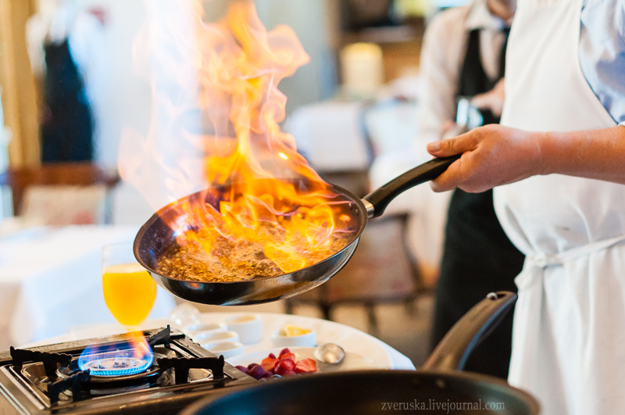

Бананы очищают и нарезают на половинки, с лимона и апельсина снимают цедру. Половинки бананов поджаривают на сливочном масле с обеих сторон. Выкладывают готовые бананы на подогретое блюдо. В сковороду выкладывают цедру и сок половинки апельсина. Когда сок испарится, всыпают сахар.
Два способа подачи. Первый. Выливают коньяк в цедру и поджигают с помощью пистолета для фламбирования (если есть в наличии). Затем соус выкладывайте на бананы и подают с клубникой и сливками. Второй. Выкладывают соус на бананы, а затем поливаете коньяком и фламбируют. Делают непосредственно при подаче, чтобы было видно пламя.

Шоколадно-фруктовое фондю.
Фрукты моют, очищают от кожуры, плодоножек и семечек, нарезают на дольки. Подготовленные фрукты укладывают на сервировочное блюдо и сбрызгивают кусочки бананов и яблок лимонным соком.
Затем приготавливают шоколадное фондю. Помещают в посуду сливки, шоколад, масло и ликер, ставят на водяную баню и кипятят на слабом огне размешивая до полного растворения.

Варианты сочетания основных продуктов с дополнительными ингредиентами для создания гармоничных холодных и горячих десертов
Для того, чтобы готовить вкусные, изысканные и разнообразные блюда вовсе не обязательно изучать сборники. Достаточно всего лишь знание сочетаемости продуктов и фантазия. Далее предложим несколько интересных сочетаний продуктов: Мед + Сыр
Чем более контрастно это сочетание, тем вкуснее. Хотя с медом можно есть любые сорта сыра, наиболее эффектно выступают пряные, зрелые сыры. Не испортят это орехи: грецкие, кедровые или миндаль.
Грецкий орех + Корица + Мед
Очень вкусное сочетание - прекрасная начинка для сладкой выпечки и для фаршированных фруктов. В этой комбинации уместны любые орехи.
Ананас + сыр с плесенью и белое вино.
Груши + голубой сыр – пример удачного сочетания сладкого с соленым. Можно использовать как в салатах, так и в других блюдах, в том числе горячих.
Клубника + Сливки
Идеальное сочетание для легких десертов, фруктовых салатов и украшения тортов.

Варианты оформления и техника декорирования сложных холодных и горячих десертов
Основные принципы правильного декорирования десертов с помощью кондитерского мешка
Речь идёт о главных принципах декорирования десертов при помощи кондитерского мешка. На которых в основном и базируются все техники с помощью такого оформления.
Если декорировать торты, пирожные, кексы и другие изделия таким способом они заключаются в густоте используемого крема. Ведь кремы с разной консистенцией используются для различного декорирования.
Крем с густой консистенцией. Подходит для создания объемного украшения или элементов. Чтобы определить, подходит ли крем для такой отделки, погрузите в него шпатель. Затем посмотрите, если масса тянется за шпателем и оставляет густые пики, то крем подходит для такого декорирования.
Крем с средней густотой. Используется для оформления на десерте плоских элементов. Например, листики, цветочки, бордюры.
Крем с мягкой консистенцией. Подходит для нанесения тонких элементов, например, цветочных веточек и для надписей на десерте.
Правильное положение в процессе работы кондитерского мешка с насадкой. От правильного положения кондитерского мешка в процессе декорирования зависит конечный результат. Главное, придерживаться двух параметров - направления и правильного угла наклона. Угол наклона определяется относительно положения рабочей поверхности. Можно делать перпендикулярно рабочей поверхности (90 градусов) - для создания цветочков, звезд и других подобных элементов. Или в среднем положении между горизонталью и вертикалью (это 45 градусов), например, для надписей. Чтобы легче было наносить крем, просто представьте, что рабочая поверхность - это циферблат часов, а ваш кондитерских мешок их стрелочка. Определите середину «циферблата», установите на нее конец с насадкой и поворачивайте мешок по кругу, нанося крем. Равномерность любого украшения, также зависит от непрерывности и постоянства давления, оказываемого на мешок.

Актуальные направления в приготовлении холодных и горячих десертов
Смысл десерта – не добавить сытости, а, наоборот, снять ощущение послеобеденной тяжести. Вот почему десерт в его точном французском кулинарном понимании – это не просто сладкое блюдо, а обязательно легкое, освежающее блюдо. Вот почему совершенно неправильно и неразумно именовать десертом сладкие тяжелые блюда: пирожные, коржики, пряники, ромовые бабы, кексы, шарлотки, все виды бламанже, хлебные и другие сладкие супы, кисели. Десертом считаются только фрукты, ягоды, их соки, фруктово-ягодные желе, муссы, причем скорее кисельные, чем сладкие. Любое использование сахара в повышенных количествах из десертных блюд, особенно в современном их понимании, исключается. Из горячих напитков к десерту по-прежнему относятся чай и кофе.
Домашнее задание.
Выучить конспект.

